Позакласна робота
Лікарські рослини-символи України на пришкільній ділянці.
«Квіти, як люди, на добро щедрі і, людям ніжність віддаючи, вони цвітуть, серця обігріваючи, як маленькі, теплі багаття»
К. Жане

Проблема взаємодії людського суспільства і природного середовища стала однією з найважливіших проблем сучасності. Наразі це розуміють не тільки вчені, але й більшість людей нашої планети.
Одним з найважливіших завдань сучасної біології полягає в тому, щоб забезпечити збереження навколо нас природного середовища. Пришкільна ділянка є прекрасним місцем, де є можливість виховувати в учнів любов до рідного краю, місця, де ти народився, до школи, а значить любові до Батьківщини. Крім того, теоретичне вивчення основ науки без зв'язку з практикою не може забезпечити всебічного розвитку молодого покоління. Тому викладання біології в школі має пов'язуватися з працею учнів у сільському господарстві. Шкільна навчально-дослідна ділянка і є навчальною базою для засвоєння основ біологічних наук в процесі практичної роботи, де учні набувають практичних умінь і навичок праці в сільському господарстві.Також, пришкільна ділянка сприяє відпрацюванню традиційних та інноваційних форм роботи з дітьми, здійснює профорієнтацію учнів.
На сьогоднішній день пріоритетність екологічної освіти визнана всією світовою спільнотою. Тому благоустрою територій, що прилягають до навчальних закладів, приділяється значна увага. Учні повинні навчитися відчувати, розуміти, цінувати, творити красу. А також знати, що лікарські рослини не тільки використовують в їжу, як сировину для хімічних сполук, як житло, а також лікують людей та зберігають воду озер та річок, очищують повітря. Тільки тепер, повернувшись обличчям до природи, до її таємниць, людина зрозуміла, що лікарські рослини є не лише дешевшою сировиною для ліків, але й безпечніші лікувальними засобами від багатьох хвороб. Аби правильно використовувати лікарські рослини, потрібно добре орієнтуватися у їхній різноманітності, знати їх специфічні особливості та мати їх вдома рід рукою.Крім того біологія є основою агрономії. Агрономічні знання необхідні вчителю, зокрема для організації шкільної навчально-дослідної земельної ділянки й проведення на ній позаурочних робіт, виконання учнями суспільно корисної праці в сільському господарстві. Також у курсах «Біології» 6-11 класів багато тем пов'язані з морфологічними, медичними, зокрема гігієнічними знаннями. А така пришкільна ділянка дає змогу проводити лабораторні дослідження та отримати дійсно практичні навички учням, виконуючі індивідуальні, групові проекти, дослідження тощо.
Для реалізації цілей сучасної шкільної біологічної освіти, які спрямовані на формування особистості, гуманізацію й диференціацію навчання, необхідне впровадження нових навчальних технологій.
Оптимальним шляхом реформування шкільної біологічної освіти вважається поступова заміна пояснювально-ілюстративної технології навчання особистісно-орієнтованими, за яких навчання переводиться на суб'єктну основу з настановою на саморозвиток і самовиховання особистості.
Нова програма сучасної освіти висуває на перший план особистісно-орієнтоване навчання, яке забезпечує розвиток і саморозвиток учня, виходячи з його індивідуальних особливостей як суб'єкта навчання та його предметної діяльності. Це означає, що після засвоєння передбачених Державним стандартом освіти знань кожному учневі надається можливість обрати з варіативної частини базового навчального плану певний профіль навчання відповідно до своїх інтересів та уподобань.
Сьогодні актуалізується поняття «діяльнісний підхід». Зокрема, у новому Державному стандарті базової і повної загальної середньої освіти читаємо: «Діяльнісний підхід спрямований на розвиток умінь і навичок учня, застосування здобутих знань у практичних ситуаціях, пошук шляхів інтеграції до соціокультурного та природного середовища».
Формування інформаційно-комунікаційної компетентності учнів, зміст якої є інтегративним, відбувається у результаті застосування під час вивчення всіх предметів навчального плану діяльнісного підходу. Навчальними програмами обов’язково передбачається внесок кожного навчального предмета у формування зазначеної компетентності.
Ось чому благоустрій пришкільної території має не тільки естетичне, а й освітнє значення.
Вирощуючи на пришкільній ділянці лікарські рослини, школярі навчаються берегти і зміцнювати своє здоров’я. Враховуючи, що всі лікарські рослини - дикорослі, вирощувати їх не важко. Важливо підібрати комфортне місце де вони будуть рости та розташувати високорослі види рослин вглиб, а низькорослі ближче до тротуарів та доріжок. Так буде не тільки естетично, але й легше вивчати дані види, спостерігати за їх розвитком, проводити екскурсії, лабораторні дослідження, практичні роботи, створювати проекти тощо під час вивчення курсу «Біологія» у 6-11 класах та «Природознавство» у 5 класі.
Підбираючи види лікарських рослин не забудьте про рослини-символи України. Ось приклади таких рослин, техніки їх вирощування та застосування.
Що би відданість була в любові
Є чар-зілля у дівочому вінкові.
Щоб душа і думка були чисті,
Зацвітав жовтенький, духмяний … (любисток).

Любисток лікарський (LevisticumofficinaleKoch) (Додаток 1, рис.1). Родина Селерові. Місцеві назви: любця, любець, любимене, любиснік, приворотне зілля, любчик, зірки, зоря. Походить з гір Південної Європи. Трав’янистий багаторічник з прямим циліндричним, розгалуженим угорі стеблом заввишки до 1-2 метрів заввишки, з товстим розгалуженим коренем. Суцвіття – складний зонтик.У перший же рік рослина вас здивує не тільки висотою, а й красивими жовтими квітами. У клумбах любець краще садити у центрі. Вся рослина має сильний своєрідний запах. Цвіте у червні-липні. Розводять як пряну рослину. Для кращого зростання любистку лікарського в грунт вносять азотні, фосфорні (10 – 15 грам на метр квадратний) і калійні (15 грам на метр квадратний) добрива.Любисток лікарський розмножують насінням, діленням дорослих кущів. Термін садіння – рання весна. Простіше виростити рослини посівом насіння в грунт рядами (відстань між ними 70 сантиметрів). Норма висіву – 0,5 грами на метр квадратний, глибина загортання насіння – 3 – 4 сантимметри. Сходи проріджують спочатку на 12 – 15, а пізніше – на 35 – 40 сантиметрів.
Використовують всі частини рослини: корінь, листки, насіння. Застосовують при шлункових, нервових та жіночих хворобах, захворюваннях нирок, серця. Зовнішньо – від головного болю, для росту волосся, купелі для немовлят. Плоди любистку використовують в кондитерській промисловості, з них отримують летку олію. Треба пам'ятати, що перед квітуванням корінь любистку стає отруйним. Саме тому його копають пізно восени. На Україні вважають любисток оберегом, що захищає від чаклунства і є сильним приворотним зіллям. Його садили дівчата, щоб бути завжди коханими і бажаними, а молодиці - щоб була міцною сім'я. Вірили, що дівчатка стануть гарними, а хлопчиків, коли виростуть, будуть любити дівчата. Ще любисток кладуть в ліжечко дівчинки, щоб своє щастя вибрала, а не чуже, і щоб воно з нею було назавжди. За старих часів листочок любистку зашивали в шлюбну сукню, що гарантувало любов і вірність на довге подружнє життя. Якщо чоловік виїжджав з дому, дружина зашивала в підкладку його одягу гілочку любистку, щоб він не пішов до іншої. У селах недалеко від порога або біля хвіртки садили кущ любистку, щоб гість завжди проходив повз нього, перед тим як потрапити в будинок: від пристріту, заздрісних думок. І взагалі, вважали, що кущ любистку, зростаючий біля будинку, приносить щастя і притягує удачу. Старовинне повір'я говорить: щоб в будинку завжди було щастя, любисток обов'язково повинен рости в саду.
Я розлуки і зустрічі знаю.
Бачив я і в чужій стороні
чорнобривці із рідного краю,
що насіяла ти навесні.
М. Сингаївський
Чорнобривці розлогі(TagetespatulaL.) (Додаток 2, рис. 2). Родина Айстрові (Складноцвіті) (Asteraceae). Походить з Мексики. За легендою латинська назва рослини пішла від імені онука давньоримського бога Юпітера — Тагеса. Тагес був симпатичний хлопець і вмів пророкувати майбутнє.Однорічні запашні рослини з перистороздільними черговими листками. Кошики поодинокі, на кінцях стебел та гілок ніжки під ними здуті, порожнисті. Крайові квітки в кошику язичкові, оранжеві або бурувато-червоні, серединні – трубчасті, бурі. Цвіте з червня до жовтня. Розмножується насінням. Висівають насіння в просторі лунки, намагаючись, щоб не мати надмірно багато, а залишаючи проміжок між ними в 1,5 см. Зверху насипати землю шаром в 0,5-1 см і поливаємо водою. З появою на розсаді 2-3 пар листочків, починаємо пересадку на нове місце, розсаджуючи рослини не особливо густо і поглиблюючи на пару сантиметрів в грунт. Для розведення можна купити насіння лише в перший раз, потім під кінець цвітіння можна збирати для посіву на наступний сезон. Для цього на кущі треба зберегти кілька квіток і дати їм засохнути. Якщо в ці дні буде сухо, то дістати насіння з квіткової чашечки буде просто. Потім насіння слід підсушити і прибрати до наступної весни.
В клумбах чорнобривці високорослих сортів розташовуються в центрі, а по периферії висаджуються низькорослі чорнобривці, в цьому випадку всі квіти будуть однаково добре видно. Клумби з висадженими чорнобривцями, можна влаштовувати однотонні або на контрасті, поєднуючи, червоні і білі, коричневі і жовті сорти. Клумби з чорнобривцями буде радувати свої цвітінням все літо, нові суцвіття будуть прикривати всохлі, так що в естетичності втрат не буде. Чорнобривці дуже добре підходять для створення живих бордюрів на пришкільній ділянці.
Невідомо коли потрапили чорнобривці на Україну, але вони стали одним із символів українського народу. Існує давня легенда про те, що чорнобривці вказували на золоті скарби у землі. А також легенда про трьох синів-близнюків, які народилися в Україні та стали справжніми майстрами: один був золотар, другий гончар – керамік, третій різьбяр дерева-кістки-рога. На всю країну стали славні хлопці, звідусюди приїздили до них подивитись на їх майстерність, придбати бодай одну річ, яка кому до вподоби. Але сталося лихо, під час війни славних синів забрали у полон на чужину, де забили до смерті за те, що вони не погодились працювати на хана. Згодом, їхня молодша сестра віднайшла останки братів-чорнобривців та принесла додому до батьків. На місці поховання синів через деякий час батьки побачили гарні квіти – це були чорнобривці, які повернулися на рідну землю.
Тому, ці квіти для матерів є символом синівської чоловічої сили, святості, чистоти, хлоп’ячої краси та добра. Для дітей чорнобривці – це символ отчого дому, образ рідної неньки, її любові, Батьківщини.Хоча ці квіти дуже популярні серед українців, мало хто знає про лікувальні властивості цих запашних квітів.Чумаки брали сушені квіти чорнобривців в дорогу до Криму, а козаки завжди возили із собою в походи. На своїй батьківщині чорнобривці використовувались не тільки в кулінарії (прянощі для рибних, м’ясних страв, консервування огірків), а й у народній медицині (для поліпшення травлення при панкреатиті та цукровому діабеті, зміцнення імунітету при спалахах респіраторних захворювань, заспокоєння нервової системи, зниження артеріального тиску). Маслом чорнобривців лікують опіки, дерматологічні захворювання шкіри, відварами – артрити, порушення водно-сольового обміну, а свіжими квітами – виганяють аскарид та поліпшують зір.Також чорнобривці допомагають у боротьбі з хворобами рослин – нематодами, грибковими хворобами, у боротьбі з шкідниками садових та кімнатних рослин також використовують проти молі у суміші полину та лаванди.
Травичка та росте на схилах
І на горбках зелених.
Запах міцний і запашний,
А її зелений лист
Нам йде на чай.
Що за травичка - ч..., відгадай.
Чебрець звичайний (Thymus vulgaris), що в перекладі з давньогрецької означає «дух» (Додаток 3, рис 3).Родина Губоцвітих (Labiatae).Місцеві назви: богородська трава, квітка Олени, дика м’ята, цебричок, цибрик, фімян, матери душка та інші. Напівчагарник, 2-13 см заввишки, з повзучими здерев’янілими стеблами, гілки трав'янисті, тонкі, чотиригранні, сірувато-опушені. Листки дрібні (5—10 см завдовжки), супротивні, коротко-черешкові, видовжено-ланцетовидні, сіруваті, густо опушені, цілокраї, з крапчастими залозками і загорнутими донизу краями. Рослина з приємним запахом. Квіти дрібні, неправильні, в пазушних півзонтиках, що утворюють несправжні кільця, зібрані у рихлі китицевидні суцвіття; віночок двогубий, лілувато-рожевий, рідше білий. Плід складається з чотирьох однонасінних горішкоподібних часток. Цвіте з червня до серпня. На Україні росте на борових пісках, у соснових і змішаних лісах на Поліссі, утворює куртини.Батьківщина чебрецю звичайного – західні райони Середземноморського узбережжя. На півдні України його культивують як ефіроолійну рослину.
Чебрець — одне із самих ароматних, зручних і красивих рослин, які можна вирощувати в саду, на присадибній ділянці. Чебрець невибагливий, росте на кам’янистому і скелястої грунті і любить сонце. У випадку з чебрецем ви зможете не тільки насолодитися корисним чаєм з пряним ароматом, але і прикрасити ділянку, створивши навколо себе атмосферу Провансу.Чебрець — ідеальна рослина, яку часто використовують на кам’янистих гірках, бо віддає перевагу особливому складу ґрунту з вмістом вапна. Це фонова рослина, що заповнює простір, стане родзинкою вашого саду, пришкільної ділянки. Чебрець можна використовувати як каскадну рослину, висаджуючи його в якості прикраси підпірних стінок. Також, влаштувавшись в щілини між каменями гірки або садової доріжки, він обов’язково знайде вихід і розгорнеться яскравим ароматним килимом.
Крім того, чагарник чебрецю дуже корисний — його аромат відлякує шкідливих комах, що псують інші садові та городні рослини. Розмножувати чебрець можна шляхом посадки насіння або поділу куща. Посадковий матеріал - насіння, ви зможете придбати в будь-якому магазині (в тому числі і в інтернет-магазині), що спеціалізується на продажу товарів для саду та городу. Схожість насіння зберігається протягом не більше трьох років.Насіння чебрецю висівають навесні, закладаючи не більш ніж на 1 см в землю. Якщо посів насіння здійснюють під зиму, то насіння закладати в грунт не потрібно. Насіння чебрецю повільно проростає і погано розвивається. Щоб рослини були сильнішими і швидко проросли, під час посіву насіння в грунт додають насіння маякових рослин. Розсаду вирощують на грядках, мірою відростання рослини пересаджують в лунки, присипавши землею і прибивши кілочок. Для поліпшення росту чебрецю рекомендується підстригати його гілки після цвітіння, а також зрізати відцвілі квіти.Для живцювання необхідно дочекатися моменту, коли у рослини закінчиться стадія цвітіння, і нарізати пагони за допомогою гострих ножиць. Нижню частину втечі потрібно повністю звільнити від листя. Далі в землі роблять невелику лунку, яку потрібно полити. Тепер в неї висаджують підготовлений держак. Поверх держака насипають землю і відразу ж виробляють полив. Поливають держак кожен день до того моменту, поки не утворюються перші справжні листочки. Чебрець - така рослина, якому потрібно зачепитися, а вже потім воно швидко і добре росте і розростається на великі відстані. У міру відростання пагонів їх пришпилюють до землі. Коли з'являться хороші корені, рослину можна пересадити на інше місце.
За Грецькою легендою народився чебрець з горючих сліз Олени Прекрасної.У біблійній легенді говориться про те, що діва Марія народила Ісуса на підстилці з чебрецю. У європейських легендах феї сплять і танцюють на ліжечках з чебрецю. А у старовинній ірландської легенді говориться, що якщо промити очі росою, зібраною з кущиків чебрецю на світанку першого травня (після Вальпургієвої ночі), то після цього можна бачити фей.
Чебрець - символ спокою родини і здоров’я дітей.Його властивості і магічні, і лікувальні. Звідки взялися прізвиська «богородская трава» і «Богородична травичка», важко сказати. Мабуть, вони пов'язані зі звичаєм наших предків прикрашати квітами цієї рослини церкви на свято Успіння Богородиці, який буває в кінці серпня. Ним обкурюють оселю, аби не проникла нечиста сила; він допомагає від псування, утихомирює будинкового, виганяє полтергейст, його беруть з собою в далеку дорогу як символ Батьківщини і як оберіг в дорозі на чужину, та гаранта щасливого повернення до рідного краю; ним захищалися від відьом, злих духів, і ним же дівчата причаровували хлопців, а вінки з чебрецю надягали нареченим.
В народній медицині використовують надземну частину рослини, зрізану у фазі цвітіння. Застосовують як відхаркувальний засіб при бронхітах та простудних захворюваннях, при хворобах печінки, болях у шлунку, зниженій кислотності, виразці шлунку, при проносі та як глистогінний засіб, при нервових і серцевих захворюваннях, безсонні, перед родами, кашлюку. Масло чебрецю використовувалося ще в Давньому Єгипті в якості бальзаму для тіла і парфуму.Масло чебрецю надає гармонізуючий вплив на організм в цілому.Воно пожвавить, коли ви повинні бути бадьорим, і допоможе заснути, коли ви цього потребуєте. Масло стимулює мозок і покращує пам’ять, позбавляє від тремтіння при нервовому збудженні або внаслідок переохолодження, сприяє позбавленню від наркотичної та алкогольної залежності.Римляни приймали ванни з чебрецем для відновлення сил і при інфекційних захворюваннях.Чебрець звичайний дуже цінувався древніми греками. Кікеон (бовтанка) - напій, що готується з суміші вина, меду, борошна і чебрецю (дикої м'яти), згадується вже в Гомера. Дика м’ята (чебрець або чебрець) надавала напою гострий, пряний запах. Це було улюблене питво аттичних селян.Широко застосовується чебрець в косметології та кулінарії. Як прянощі його вживають при консервуванні, застосовують як приправу до м’ясних, рибних та овочевих страв, для приготування соусів. Самостійно або в різних зборах, чебрець використовується для заварювання чаю.
Ой у полі синіють кокошки,
Квіти ті неначе неба трошки.
Від лихої бережуть ворожки,
Вплетені на вірність у вінок …(волошки).
Волошка синя, або польова волошка (Centaurea cyanus) (Додаток 5, рис. 6).Родина Складноцвітих(Айстрових) – Compositae.Одно-або дворічна трав'яниста рослина. Стебло 25 – 50 см заввишки, прямостояче, від середини розгалужене, клочкувато-павутинисте.Нижнійсерединністебловілисткиліровиднорозсічені,видовжено-оберненоланцетні,цілокраї,віддаленодрібнозубчасті, верхні – переважно лінійні. Квітки – в одиничних кошиках на кінцях стебел та пазушннх гілочок: крайові квітки збільшені, лійковидні, сині, голубі, лілово-рожеві або білі, неплідні; серединні – фіолетові, двостатеві. Плід – сім'янка з чубком із цупких волосинок. Цвіте у червні – липні. Росте по всій території України в посівах ярих та озимих культур, на трав'янистих і забур'янених місцях.
Волошки невибагливі і довговічні, на зиму їх можна залишити без укриття. Вирощуються в саду на відкритому грунті в сонячних місцях. Якщо ви їх садите в групі з іншими рослинами, то посадіть їх у першому ряду, щоб на їх листя рівномірно потрапляло світло. Для прикраси саду використовуйте волошки в маленьких групах. Високорослі види добре виглядатимуть на тлі чагарників. Волошками можна озеленити укоси, таким чином вони будуть не тільки прикрашати, але і захистять грунт від ерозії. У клумбах відмінно виглядатимуть волошки з багаторічними трав'янистими рослинами, з маком, календулою, космосом. Всі вони цвітуть приблизно в один і той же час і утворюють гарний різнобарвний лужок. Для альпінаріїв підійдуть низькорослі види волошок. Рослини-сусіди для волошок повинні бути стриманих відтінків, наприклад блакитна аквилегия або діцентра, а також сріблясто-синій альпійський синеголовник або котівник Фассена. Вирощування волошки з насіння проводять у квітні-травні в родючий, багатий гумусом грунт з нейтральною кислотністю. У глинисті грунти додають пісок, якщо грунт кислий, то раз на три роки розбризкуйте на поверхню грунту вапно або доломітовий вапняк (товщина близько 1 см.). проводите цю процедуру восени перед зимою.
Перед початком цвітіння можна провести підживлення, щоб волошки цвіли рясніше.Також волошка добре розмножується поділом. Пересадку проводять в серпні. Для цього викопайте вибраний для поділу кущ, обріжте на ньому наземні пагони, відступивши від кореня 10 см. Коріння промийте водою і розріжте гострим ножем на дві або три деленкі, щоб у кожній залишилося по кілька дочірніхнирок. Багаторічні волошки розмножують насінням, висіваючи їх у відкритий грунт в жовтні місяці або ранньою весною у квітні.
Якщо ви хочете зібрати насіння, то почекайте поки пелюстки на суцвітті зів'януть, і потемніє його центр. Зірвіть підсохлі суцвіття і зберігайте їх у сухому місці 2-3 тижні. Потім витрусіть насіння з голівки і зберігайте при кімнатній температурі.
Збирають лише крайові, сині або голубі квітки зразу ж, як тільки розпускаються квіткові кошики. Сушать їх у темному місці, яке добре провітрюється.
В науковій медицині волошки сині вживають лише як легкий сечогінний засіб.
У народній медицині цю рослину вживають як жовчогінний, сечогінний і потогінний засіб: при водянці, жовтяниці, запаленні нирок і сечового міхура та при простуді.
Відвари крайових квіток синіх волошок часто застосовують у вигляді примочок до очей при деяких очних хворобах як протизапальний, а іноді й припікальний і дезинфікуючий засіб. Відвар із квіток застосовують зовнішньо і всередину й при особливій хворобі очей, яка називається курячою сліпотою. При цьому лікуванні треба дотримуватися дієти: часто вживати в їжу печінку при загальному посиленому харчуванні риб'ячим жиром.
Васильки або волошки - символ ніжної і тонкої душевної краси, праведності і святості, душевної чистоти, скромності і привітності. Подарований букетик волошокговорить про скромність і ніжність. Назва квітки, каже легенда, походить від імені хлопчика Василька, якого русалки на Зелені свята заманили в поле і залоскотали - і він перетворився у квітку, названу його іменем.
Вважається, що васильки мають значну магічну силу як оберіг від злих духів, лихої долі та всіляких напастей - витівок лукавого. Тому їх навіть вирощують при садибах, освячують на Маковея та Великого Спаса. Вінки з васильків, сплетені на Зелені свята, протягом року зберігають в домівці. Особливу силу мають васильки для молодих: пучком васильків кроплять наречених на весіллі; настоєм з васильків окроплюють галявини, де гуляють хлопці та дівчата Купальської ночі; таким же настоєм дівчата вмиваються - і їх краса стає недоступною злим чарам.

На городі – нагідочки,
На голівках в них віночки,
А в пелюсточках – без ліку
Нам несуть цілющі ліки.
Нагідки лікарські, або аптечні(крокіс, сердечник, календула,CalendulaofficinalisL.) (Додаток 4, рис 4). Родина Складноцвітих (Айстрових) – Compositae.
Однорічна трав'яниста з сильним своєрідним запахом рослина. Стебло округле, прямостояче, розгалужене, 30-60 см заввишки. Листки чергові, нижні ви-довженооберненояйцевидні, черешкові; верхні - ланцетовидні, сидячі. Квітки золотаво-жовті або оранжеві, зібрані у верхівкові кошики; крайові квітки язичкові, маточкові, розміщені в 2-3 ряди, плідні; серединні- трубчасті, двостатеві, безплідні. Плід – сім'янка.
Походять з Центральної і Південної Європи. На Україні нагідки дуже поширені як декоративна рослина, яка цвіте з червня по жовтень до самих заморозків, плодоносить рясно, насіння зберігає прорісність до 5 років. У декоративному квітникарстві нагідки з XVI століття.
Найпростіше сіяти насіння у відкритий ґрунт у квітні або під зиму в жовтні. Навесні час сіяти настає, коли земля достатньо прогріється і просохне після танення снігу: міцно стисніть у руках жменю городньої землі і потім киньте цю грудку на землю приблизно з метрової висоти, і якщо грудка легко розпадеться, значить, настав час сіяти нагідки. Насіння нагідок сіють у ґрунт на глибину 1-2 см з інтервалом між насінинами 25-30 см, а відстань між рядами залишають близько 60-70 см, якщо ви вирощуєте календулу через її декоративні якості, але якщо вам нагідки потрібні як ліки, то інтервал між рядами може бути і меншим – 30-40 см. У цьому разі і дистанцію між насінинами в ряду можна скоротити до 7-10 см. Через 2-3 тижні після появи паростків (а насіння при правильній посадці починає проростати вже за тиждень) їх проріджують таким чином, щоб у результаті між сіянцями утворилися інтервали 25-35 см. «Зайві» сіянці можна тут же посадити в іншому місці – нагідки чудово зносять пересадку. Зацвітає календула приблизно через 10 тижнів з моменту посіву насіння у відкритий ґрунт. Нагідки прекрасно розмножуються і самосівом.
Ділянка для календули має бути сонячною, а ґрунт – добре дренованим, вологим і поживним. Досвідчені садівники висаджують нагідки між грядками інших садових і овочевих культур, що дозволяє захистити їх від шкідливої життєдіяльності кліщів, метеликівта їхніх личинок. Однак коріння нагідок виділяє у ґрунт речовини, здатні сповільнити розвиток посаджених поруч редису або базиліка. Враховуйте це при виборі ділянки.Специфічний аромат, яскраве цвітіння вдало доповнює квітник будь-якої форми і розміру, мавританський газон. Низькорослі форми оживляють альпінарій, добре виглядають в бордюрних посадках з рожевими або яскраво-синіми квітками. Декоративні властивості рослини дозволяють висаджувати його серед троянд, айстр і гладіолусів, агератумов і лобелій, дельфиниумов. Яскраві квіти приваблюють бджіл (Додаток 4, рис.5).
Памятайте, вирощування нагідок має одну тонкість: якщо ви хочете, щоб ваша календула цвіла довго і рясно, відразу після того, як язичкові квітки кошиків набудуть горизонтального положення, обривайте всі розкриті квітки. Цей захід сприяє утворенню такого числа бутонів, що пишне цвітіння триватиме до глибокої осені. Однак збирати повністю розкриті суцвіття-кошики слід постійно. Якщо цього не робити, цвітіння нагідок триватиме лише до кінця липня.
З лікувальною метою використовують квітки рослини.Крім ефірної олії, в нагідках є барвна речовина, схожа на каротин, багато вітаміну С й фітонциди.
Одна із легенд розповадає, що давним-давно, ще при царі Горохові, у бідній родині народився хлопчик. Назвали його Заморишом, тому що був він слабкиміхворобливим.Виріс Замориш і відправився в дорогу розуму набиратися. Люди забули про нього. Але тут пронісся слух: немов з'явилася людина, яка лікує людей не заговорами, не ворожками, а лікувальними напоями.
Почула про того лікаря і ворожбита Абракадабра. Не могла перенести бабка того, що люди до Замориша потяглися, ніхто до неї уже не йшов. Вирішила отруїти лікаря, піднесла кухоль вина із зіллям. Нічого не підозрював, випив вино Замориш. А як відчув, що помирає, покликав людей і заповідав закопати після смерті нагідок з лівої руки під вікном бабки Абракадабри. Виконали його прохання. Виросла на тому місці золотиста квітка, яку люди назвали нагідком. І лікували квіткою-нагідкою людей від багатьох захворювань, а за те вони завжди пам'ятають доброго Замориша.
Казка казкою, але слава про чудеса квітки-нагідки дійсно по світу йде.
Нагідки (крокіс, крокіш) — символ туги і навіть розпачі. Добрий засіб від безсоння. З цією метою квіти рослини добавляли дітям у купіль, клали під голову, давали пити з молоком, вживали для підкурювання. Щоб вивести веснянки, пропонували мазь зі смажених на сметані нагідок. На Гуцульщині напар квітів давали замість чаю золотушним дітям, купали новонароджених, «аби були ладні», мили голову, коли боліла, лікували очні захворювання, рани, виразки та ін.
Відповідно до того, як діють нагідки на організм, їх знають у народі як сечогінний, потогінний, очисний, в'яжучий, протигнійний, протизапальний і як дезинфікуючий засіб. Що нагідки є цінною лікарською рослиною, відомо з XII сторіччя, і вони й досі славляться в народі не менше, як колись давно.
Наукова медицина тільки недавно визнала нагідки за лікарську рослину. В аптеках є настойка і мазь із них. У народній медицині до нагідок вдаються дуже часто для швидкого загоєння ран. І саме тому з їхніх квіток виготовляють есенції, мазі, пластирі та препарати для полоскання, клізм і спринцювання; вони допомагають при пораненнях і виразках слизової оболонки рота, при тріщинах у задньому проході та при трихомонадних запаленнях.
Ліки з квіток нагідок застосовують і коли є тріщини на шкірі, бородавки, мозолі, ячмені та вугрі.
Крім того, квітки нагідок корисно вживати всередину як сечогінний засіб при хворобах сечового міхура (при каменях і піску в ньому), при золотусі й рахіті, від паморочення й кашлю, при хворобах шлунка (виразках і спазмах його) та як засіб, що регулює менструації у жінок і затримує патологічний процес при раку.
Треба додати, що нагідки виявляють ще й загойну дію на рани від обмороження.
Відповідно до спостережень, особливо ефективну дію нагідки виявляють на слизову оболонку рота, коли на ній виразки, та при білях у жінок.
Цвіте багряно в лютому герань,
Мов сад квітує в травні на відсонні,
Від ігрищ барв танцює підвіконня
Поміж холодних білих зазіхань.
Стасюк Микола
Герань криваво-червона (Geraniumsanguineum) (Додаток 6, рис. 7).Лікарська рослинародини Геранієві – Geraniaceae.Місцеві назви:бобровишник, дебринець,гостівник, грабельки, громник, журавель-кровник, мир-зілля, рожа борова, стоколінник, тоя польова, волошник,вовча лапа, твердяк, а також ряд інших найменувань.
Належить рослина до трав'янистих багатолітників, 20-60 см заввишки, з розгалуженим стеблом і розвинутим кореневищем. Квіти досить-таки великі, поодинокі, окрас їх яскраво-пурпуровий, вони розташовуються на довгих квітконіжках.Чашолистків і пелюсток у герані налічується п'ять, тичинок десять. Цвіте у червні – липні. Плід невеликий, при дозріванні він розпадається на п'ять маленьких плодиков. Варто відзначити, що восени рослина набуває криваво-червоне забарвлення.
Східналегенда розповідає про те, щов сиву давнину герань була бур’яномінічим не радувала людей. Одного разу пророк Магомет спустився з гори і повісив свою спітнілийплащ на кущ герані. Рослина підставила тканину сонячним променям і швидко висушило одяг. Вдячний пророк вкрив герань гарними квітками, які виділяли ніжний аромат.
Громник виростає на всій території Європи, зустрічається в основному в хвойних лісах, а також виростає серед чагарників.
Ця рослина вважається досить невибагливою, вона непогано себе почуває як на сонячній території, так і витримує тінь. Що стосується складу грунту, то він повинний бути супіщаним, суглинистим або вапняним. Полив необхідно проводити помірно і регулярно.
Легко вирощувати у культурі з насіння і кореневищних живців. На початку осені або ж навесні рекомендується ділити кущ герані, або можна проводити цей процес шляхом живцювання.Зазвичай герань висаджують на відстані 40 см один від одного, тоді кущики утворюють суцільну посадку.Герань росте на одному місці, не потребуючи в пересадці і діленні до 10-15 років. У перший час рекомендується ретельно прополювати всі бур’яни, які пригнічують ріст герані. Згодом, коли кущик розростеться, в цьому вже великий необхідності, вона сама стане пригнічувати бур’яни.Весною, до початку вегетації, та перед цвітінням герань криваво-червону підгодовують комплексним мінеральним добривом, тоді цвітіння буде дружним і рясним.Після цвітіння всі відцвілі квітки можна обрізати, щоб не порушувати декоративність куща. Якщо не обрізати відцвілі квітки, тоді під кущем герані утворюється густий самосів, який можна використовувати для розмноження.Восени, перед заморозками, пагони герані обрізають. Зимує герань у відкритому грунті без укриття.
Низькорослі сортові форми герані криваво-червоної використовуються в альпінаріях, вазонах, в озелененні дахів. Її висаджують групами і поодинці в рокаріях, бордюрах, міксбортерах (Додаток 6,рис. 8). Групові посадки невисоких сортів герані криваво-червоної гарні як замінники газонів. В квітниках і альпінаріях герань добре поєднується з манжеткою, ромашкою садовою, дзвіночками, гейхерой, хостами, лилейником.
У кореневищах містяться дубильні речовини, сліди алкалоїдів. З лікарською метою використовуються кореневища.
У народній медицині відвар кореневища п'ють при раку. Кореневище має в'яжучу і протизапальну дію при бронхітах, катарах, туберкульозі легень, катарі шлунково-кишкового тракту, дизентерії, проносах; зовнішньо призначається при кровотечі з носа у вигляді настою для тампонів, при шкірних захворюваннях - у вигляді компресів з настою при свищах, сверблячих запаленнях шкіри та ін.При тих же захворюваннях (крім раку) можна використовувати кореневище герані звичайної, яка зустрічається повсюдно, листя її володіють приємним запахом, квітки червоно-фіолетові.
Я люблю як пахнуть полини,
То ж, гіркий їх присмак, не лякає.
В мерехтінні зоряних дзеркал
Я ключі від щастя відшукаю.
Лідія Яр
Полин гіркий, або справжній (ArtemisiaabsinthiumL.)– багаторічна трав’яниста рослинародини Складноцвітих (Айстрових) – Compositae, завдовжки до 60-125 см (Додаток 7, рис.9). Цвіте з кінця липня по вересень.
Існує дуже багато видів полину (близько 400) із них приблизно 170 видів поширені в Україні. Росте полин на пустирях, у житла, та узбіччях доріг, бо віддає перевагу сухому, бідному грунту і сонячному, теплому місцю. Розмножують діленнямнавесні, восени або зеленими живцями в липні-серпні.
Про полин люди знають впродовж багатьох століть, відомо безліч оповідань і легенд. Одна легенда оповідає, що трава названа в честь красивої дівчини на ім’я Полин, доля якої склалася не найкращим чином. Рятуючись від ненависного нареченого Ковила, вона прибігла за допомогою до степу, попросила її про укритті, і матінка-степ перетворила її на гірку, як сльози від ненависної любові, траву. За переказами, так і з’явилося рослина з небаченою до цього гіркотою – від дівочих гірких сліз, і з терпким п’янким запахом.
А от у Стародавньому Римі гіркий полин вважали подарунком богів і назвали на честь богині Артеміди – артемидией. Вважалося, що вона дарує силу і бадьорість, позбавляючи воїнів і мандрівника від втоми і напруги м’язів. У давніх слов’ян полин вважався культовою рослиною, що здатна очистити духовний і фізичний світ людини. Йоги й буддисти застосовували ефірну олію полину при медитації, як один із кращих засобів, що допомагають зосередитися. Ще й сьогодні багато з людей вірять, що аромат (запах) полину відлякує злих духів, береже від пристріту й псування.У давні часи люди використовували рослину, як у приготуванні їжі, так і для лікування захворювань. Наприклад, додаючи його в м’ясо і гриби при засолюванні, вони застерігали себе від можливого отруєння.
Застосовується полин в народній і науковій медицині в основному як гіркота, що сприяє травленню і збудженню апетиту і відновлює сили у ослаблених хворих. Полин надає настоям дуже гіркий смак, що нагадує хіну. Вважається, що гіркота полину (абсинтин), як і інших гірких трав, підвищує збудливість рецепторів шлунка і кишечника і тим самим стимулює секрецію травних залоз шлунка, кишечника, жовчоутворювальну функцію печінки і роботу підшлункової залози. Полин збуджує центральну нервову систему і систему кровотворення, показаний при астенії, безсонні, анемії і епілепсії. Препарати полину проявляють жарознижувальну та відхаркувальну дію і іноді вживаються при гарячкових захворюваннях, малярії, грипі та ГРВІ. Застосовується при гастритах з підвищеною кислотністю, при виразковій хворобі шлунка і дванадцятипалої кишки, при колітах, геморої, виразковому коліті. Полин гіркий – ефективний засіб при хворобах печінки: гепатитах, холециститах та лікуванні жовчнокам’яної хвороби. Додавання полину в збори при лікуванні печінки і жовчного міхура зазвичай помітно підсилює їх лікувальний ефект. Крім усього іншого, полину властиві діуретична, ранозагоювальна, протизапальна дія. Препарати трави полину призначають також при метеоризмі, запаленнях придатків, при дисменореї, як абортивний засіб, при хворобах нирок і сечокам’яної хвороби, як глистогінний, іноді застосовується як м’яке проносне. Як зовнішній засіб рослину вживають для компресів і примочок, а також у клізмах – проти гостриків та аскарид.
Цінність полину гіркого і його застосування, ще більше зросла з рядом відкриттів в області мікробіології, а саме мікроорганізмів, які населяють наш організм. Всім відомо, що далеко не всі з них нам корисні. Серед них: деякі дріжджові грибки, віруси, мікоплазми, уроаплазми, гарднерели, токсоплазма, хламідія, трихомонада, гонокок, та інші, які повільно, але вірно руйнують організм людини, призводячи до найнебезпечніших захворювань. Як показують дослідження, ними уражено близько 90% усього населення планети. Наявність такої гноєподібної інфекції викликає порушення обміну речовин в організмі, призводить до запалення тонкого кишечника, до різноманітних хвороб печінки й жовчних шляхів, до шкірних захворювань (діатез, алергія, кропивниця, екзема, псоріаз і так далі), інфаркту, до різноманітних простудних захворювань з виділенням слизу й гною.Але полин — один з найефективніших, натуральних і при цьому, доступних засобів у боротьбі із такими мікроорганізмами.
Непримітна серед трав,
У неї спокійний норов.
Хто корисністю пишається?-
Ароматна...Материнка

Материнка звичайна (Origanumvulgare),зiновка, духовий цвіт,лебідка,блошниця (Додаток 8, рис. 10).Багаторічна трав’яниста рослина родиниГубоцвітих — Labiatae.
Стебло прямостояче, розгалужене, до 90 см заввишки. Листки черешковi. Квiтки дрiбнi, неправильнi, двостатевi або маточковi, розмiщенi поодинцi в пазухах здрiбнених i щiльно зближених верхiвкових листкiв, утворюють щиткоподібно-волотистi суцвіття; вiночок лiлово-рожевий, iнколи білуватий. Квіти материнки мають чудовий аромат. Цвiте у червнi - вереснi. Плід складається з 4 однонасiнних горішкоподібних часток. Росте в зрiджених березових i хвойних лiсах, на узлiссях, серед чагарникiв, на кам'янистих схилах. Розмножується материнка розсадою, добре росте на удобрених, легких грунтах, в перший рік її потрібно обов'язково прополювати, а потім материнка вже бур'янів не боїться. Материнку можна вирощувати і як пряну, і як лікарську, і як декоративну рослину. Насіння починає проростати при температурі 2-3°С. Культура не вимоглива до ґрунтів і добре росте на лучних, чорноземних, змитих і кам’янистих ґрунтах з рН від 5 до 7. Рослина посухостійка, але потребує підвищеної вологи в ґрунті в період від проростання насіння до появи 2-3 справжніх листків. Материнка світлолюбна рослина. Тому її доцільно вирощувати на добре освітлених південних та південно-східних схилах поза сівозміною в зв’язку з тривалим (6-7 років) періодом використання.

Є красива легенда Подніпров’я про материнку.Вона розповідає про те, як жили на світі хлопчик і дівчинка. Життя їх було веселим і безтурботним, бо зігрівала його любов і ласка доброї, ніжної матері.Та несподівано спіткало родину горе, занедужала і злягла матуся. Більше вона не піднялася і незабаром померла. Засипали неньчину труну сирою землею, і зосталися діти сиротами. Щоденно ходять вони на могилу, плачуть, благають матір встати, повернутися до них, бо тяжко живеться сиротам.Одного разу, побиваючись за матусею, помітили діти, що на могилі виросла ніжна запашна квітка. Вони подумали, що то вісточка для них від матусі у вигляді квітки і назвали її материнкою.
Для виготовлення галенових препаратiв заготовляють траву материнки пiд час цвiтiння. Трава материнки мiстить ефiрну олiю, флавоноїди, мінеральні та дубильнi речовини, вiтамiни, органiчнi кислоти. Галеновi препарати материнки мають заспокiйливу, седативну, бронхолiтичну, вiдхаркувальну, антисептичну, жовчогінну, болетамувальну, протимiкробну, ранозагоювальну дiї. Застосовують при нервовому збудженні, безсоннi, бронхіальній астмi, атонiї гладкої мускулатури внутрiшнiх органiв, холециститi, гепатитi, гiпоацидному гастритi, метеоризмi, ентероколiтi, ангiнi, стоматитi, виразках i ранах, злоякiсних пухлинах, зобі. Траву материнки звичайної використовують в косметології для догляду за шкірою та волоссям, в кулінарії як приправу до м'ясних страв i для консервування овочiв. Материнка застосування знайшла і в парфумерії, миловарінні, і це не рахуючи, що її застосовують для виготовлення ліків і настоянок. Якщо готувати з материнкою квас, то він будє зберігатися набагато довше.
Материнка звичайна прекрасно збуджує апетит, порошок її трави можна нюхати при головному болю або нежиті. Якщо дуже болить голова, то можна мити її теплим настоєм материнки. А при зубному болю - на зуб потрібно покласти ватку, змочену в ефірному маслі материнки. При наявності глистів також корисно вживати материнку, при шумі у вухах і при кашлюку.
Зеленшовком і зимою, й літом в’ється,
Про життя та квітка знає і безсмертя.
Синім цвітом оживить сумний затінок,
У віночку бавиться … (барвінок).
Барвінок малий (Vincaminor), хрещатий барвінок. зеленка, могильниця. Слово Vinca на латині означає «той що в’ється» (Додаток 9, рис. 11). Тобто рослина в’юнка, здатна обвивати, від чого й походить назва цієї рослини Vinca minor. В українській мові назва барвінок походить від слів барви та вінок, тобто, барвистий вінок.Родина барвінкових — Аросуnасеае.Це багаторічна вічнозелена рослина. Трапляється в дикорослому стані по всій території Європи, на Україні росте переважно в гаях Правобережжя.Квітучі пагони у барвінку стоячі, до 15 см заввишки, а неплідні стеляться по землі. Листки голі, довгасті, темно-зелені, шкірясті, блискучі. Квітки з чашовидним п'ятироздільним синім віночком і чашечкою. Смак листків дуже гіркий і терпкий. Вважають, що в цій рослині є гірка дубильна речовина.
Історія цієї лікарської рослини є суперечливою та складною. Є люди, котрі барвінок шанують, та котрі його недолюблюють. Про лікувальних та специфічні властивості цієї рослини людям було відомо ще в середні віки. В ті часи ходили легенди про те, що барвінок має певні магічні властивості, завдяки яким він здатен відганяти злих духів та притягувати любов. Тому з барвінку плели вінки та вішали їх всередині кімнат.Також барвінок був не замінимим атрибутом судових процесів над відьмами. Тобто, за допомогою рослини визначали винність або невинність. З тих часів барвінок почали називати фіалкою відьми.
Барвінок - символ вічності буття і життєвої сили, провісник весни. Уособлює невмирущу пам'ять про покійних. Звідси, хрещатий барвінок - барвінок під хрестом на могилі.Його форма - хрест або перехрестя — визначає його символіку: єднання живих людей з їх предками, котрі відійшли з цього життя. Барвінок на могилі — свідчення вічної пам'яті про покійних, а барвінок у весільному вінку - свідчення вічного кохання живих.Барвінок вчить мудрості життя: життя наповнене протилежностями.І попереджає про труднощі життя: серед протилежностей є небезпечні і ворожі...
Напівчагарник відрізняється раннім цвітінням – з травня майже до середини літа. Посадку барвінку здійснюють ранньою весною, або восени, в період спокою рослини. В крайньому випадку, можна садити його і влітку, але при цьому необхідно вибрати дощову погоду. Барвінок відрізняється дивовижною живучістю. У місцях, де його довгі сланкі стебла стикаються з ґрунтом, утворюються корені, що дозволяють рослині «розповзатися» по ділянці на всі боки, утворюючи килим з листя і квітів.
Кращий ґрунт для вирощування барвінку – суглинний, з великим вмістом гумусу, помірно зволожений. Місце для посадки бажано вибрати злегка затінене, з розсіяним сонячним світлом. У занадто затіненій ділянці барвінок починає скидати листя. Між саджанцями зазвичай залишають відстань у 20 – 30 сантиметрів, але для отримання більш щільних заростей за короткий проміжок часу, можна висаджувати барвінок із розрахунку 100 екземплярів на один квадратний метр. Можна садити як насіння, так і частини куща, або 15-сантиметрові живці, які на диво легко приживаються. Добре, якщо барвінок росте біля дерев, за його допомогою створюється своєрідний живий шар, який добре утримує ґрунтову вологу і не дає розвиватися бур’янам.Для підтримки пишного і акуратного вигляду килимових заростей потрібно щорічно навесні підрізати кінці стебел. Відрізані гілочки можна посадити відразу ж в землю, вони дуже швидко укоріняться. Зимує барвінок досить добре. Пересаджують кущі барвінку тільки у разі виниклої необхідності. Восени при бажанні можна пересадити частину чагарнику в горщики і тримати в будинку – барвінок буде цвісти і радувати око протягом зимових місяців. За допомогою барвінку можна чудово маскувати непривабливі місця на садовій ділянці. Вирощувати барвінок можна практично в будь-якому місці, якщо тільки воно не дуже посушливе. Єдине, чого слід остерігатися – це перетворення барвінку в бур’ян, який активно розповзається по саду і не дає нормально розвиватися сусіднім рослинам. Для того щоб це запобігти, кущі рослини регулярно проріджують.
З лікувальною метою використовують його траву. На основі народного досвіду барвінок застосовують як зміцнювальний, в'яжучий, кровоспинний (злегка) та послабливий (також частково) засіб. Рослину вважають отруйною (серцева отрута), а тому треба суворо дозувати препарати з неї.Листки барвінку як в'яжучий і загоювальний засіб у науковій медицині застосовують зовнішньо (хоч і рідко), а в народі їх застосовують не тільки зовнішньо — при неприємному запаху з рота, цинзі, але й вживають всередину при бронхітах, ентеритах (запаленні тонких кишок), колітах (запаленні товстих кишок) і зубному болю, при кровотечах.
З кожним роком відкриваються нові лікувальні властивості цієї рослини та виготовляються з барвінку все більш ефективні препарати. Деякі лікарі стверджують, що ця рослина здатна лікувати такі важкі хвороби як лейкоз, лімфогранулематозу та інші серйозні захворювання крові і головного мозку. Барвінок малий є сировиною для виготовлення таких препаратів, як вінкапан, девінкан, вінкадрекс, вінкатон. Лікарі призначають ці препарати у випадку тахікардії, при головних болях, від внутрішньочерепного тиску, при остеохондрозі, атеросклерозі, депресії, приступах шизофренії, органічних порушеннях головного мозку після травм, енцефаліті, маніакально-депресивних психозах, гіпертонії, спазмах судин. Доведена також ефективність препаратів барвінку при лікуванні невритів лицьового нерву у дітей та поліневритів. У випадку перевищення дози можливе пригнічення роботи серцевих м’язів, тому слід уважно дотримуватись вказівок та рекомендацій.Барвінок малий – отруйна рослина і потребує точного дозування!
«Не сумуй, мій легінику,
Зірви цю травичку,
Звари її, потім випий,
Забудеш Анничку.
Ще раз вип’єш — вернеш розум
І щасливим станеш.
А як втретє вип’єш зілля —
В цей бік і не глянеш…»
З української народної легени «Рута запашна»
Рута запашна (Rutagraveolens), городня рута, зимозелень,очна рута, благородна рута, садові рута, винна трава, винна рута (Додаток 10, рис. 12).Родина рутових —Rutaceae. У перекладі з грецької, Ruta – рятувати, grave – дуже, olens – запашна, духмяна. В дикому стані трапляється в Криму, її вирощують в Середземномор'ї, Молдавії, на Кавказі, в Білорусії, в Прибалтиці і на Україні як пахучу рослину. У народному повір’ї рута запашна вважається приворотним зіллям – за магічну силу і здатність зачарувати, залучити, приворожити.Як би там не було, але після вживання зілля похмуре обличчя освітлюється радістю, стає світлим і привабливим; йдуть нервові розлади і болі, навколо утворюється невидима аура, що притягає до єднання коханої людини.Диму рути бояться демони і нечиста сила. Якщо покласти біля порога або в передпокої гілочку рути, то недоброзичливці не зможуть заподіяти вам шкоди.
Рута запашна — напівкущова рослина заввишки 30—50 см. Листки товсті, чергові, двічі, або тричі пірчасто-розсічені, верхні — сидячі, сірувато-зеленого кольору. Квітки дрібні, зеленаво-жовті, зібрані в щитковидну волоть. Цвіте рослина в червні — серпні. Свіжі квітки мають сильний, своєрідний і навіть неприємний запах, а коли висохнуть, то пахнуть ніжно, наче троянда. Збирають здебільшого самі тільки листочки, коли рослина починає цвісти.
Рута добре ростена кам’янистих, суглинних або вапняних грунтах. Рослина посухостійка, не любить надмірну кількість вологи в грунті. Рута не є вибагливим рослиною, так як їй не потрібні особливі умови при вирощуванні, і вона може на одному місці рости близько 5 років, даючи хороший урожай.Розмножити руту можна насінням. Для цього потрібно зібрати насіння і висіяти його на зиму, так як воно зійде тільки через 5 місяців з дня посадки. Можна висадити насіння в шухлядки на розсаду. Для цього потрібно підготувати шухлядки з грунтом і висіяти в них насіння в березні місяці. Через 1 тиждень з’являться сходи. Коли минуть заморозки можна висадити на постійне місце. За бажанням рослини можна пересаджувати. Протягом року рослина не виросте вище 12 см.
З лікувальною метою використовують її траву. Рослина, особливо, коли вона ще свіжа, отруйна, і її треба дозувати дуже обережно. В свіжій рослині є від 0,1 до 0,15% ефірної олії та глюкозид рутин, який має властивість знижувати тиск крові й зміцнювати крихкі периферичні кровоносні судини (капіляри).Завдяки рутинові, який є в запашній руті, ця рослина має велике значення в науковій медицині.
Запашну руту використовують і в народній медицині у вигляді простих відварів або так званої рутової олії (настій на прованській олії).Ліки з рути допомагають від паморочення, при посиленому серцебитті, задишці, болі в животі (спазмах), при поганому травленні в шлунку, при судомі та істерії, при загальній слабості, епілепсії й метеоризмі. Крім того, запашна рута є й добрим освіжаючим засобом для рота (її треба жувати)і як протиотруту при укусах змії чи отруйних комах.Розведений свіжий сік трави або відвар її застосовують як примочку до очей, що гнояться. Той самий сік, відвар або порошок із трави запашної рути в суміші з медом прикладають до ран і забитих місць із синцями.
Рута запашна увійшла в фармакопею восьми країн планети. На що відбулася в Києві в 1984 році першої республіканської конференції з медичної ботаніки з інтересом було заслухано доповідь про цілющість рути запашної, її здатності чинити протипухлинну, протисудомну і детоксикаційну дії. Проводилося безліч досліджень по вивченню дії рути запашної на організм людини. Ще у XVIII столітті знаменитий німецький священик і цілитель Себастьян Кнейпп писав: «Якби ми змогли зрозуміти німий язик цього дивовижного рослини, то допомогли б при всіх невиліковних досі хворобах».
Я на сонце дуже схожа —
Золотиста, ніжна, гожа.
Я щоранку розквітаю,
Промінцями всіх вітаю.
Відгадати всім не важко.
Що за квітка я? (Ромашка)
Ромашка лікарська (Matricaria recutita (chamomilla) L.), романець, роман-зілля, ромашка аптечна, рум’янок, ромен, ромнеця, купавка, камілка (Додаток 11, рис.13). Родина Айстрові — Asleraceae, або Складноцвіті — Compositae.
Однорічна трав'яниста ароматна рослина до 35 см заввишки, з сильно галузистим стеблом. Листки чергові, двоперистороздільні, з лінійними частками, кошики на довгих квітконіжках поодиноко вінчають верхівки гілок. В кошиках 12—17 білих язичкових (маточкових) і багато жовтих трубчастих (двостатевих) квіток, які зацвітають поступово. Цвісти вона починає з травня по червень. Росте на засмічених місцях, біля доріг, на городах, по пустирях, коло жител — по всій території України.Родина ромашки аптечної -Південна і Східна Європа. У дикому вигляді широко рослина зустрічається на Балканах, на півдні Італії та Іспанії.
Назва рослини «ромашка» має історію виникнення в кілька століть. У Древньому Єгипті вона вважалась одним із втілень бога Ра, а давні слов'яни зараховували її до семи священних квіток. У Білорусії її і зараз вважають національною, а в наших широтах дівчата із задоволенням плетуть і ставлять собі на голови вінки з неї і ворожать заради забави, відриваючи пелюстки зі словами «любить - не любить».У Римі квітка називали «хамаймелон», що означало «яблуко, яке росте на землі». У Європі XVIII століття ромашка називалася «маткою». Це пов'язано з тим, що за допомогою рослини успішно лікували гінекологічні захворювання.Відрізнити лікарську ромашку від інших видів рослини нескладно - її стебло всередині порожнє, а запах квітки нагадує суміш яблука з медом.
Нескладно вирощувати ромашку лікарську самостійно, тим більше що рослина невибаглива у догляді. Садити її можна як з насіння, так і переселивши на грядку грудку з дикоростучою рослиною. Ділянка землі для вирощування повинна бути очищена, так як зростання лікарської рослини порушується бур'янами. Засівають насіння в підготовлений грунт навесні або наприкінці літа, початку осені. Глибина загортання насіння повинна становити до 1 см, відстань між рядами - 45 см. У перший тиждень після посадки насіння потрібно приділити особливу увагу поливу рослини, так як потребує ромашка лікарська підвищеної вологості. Вирощування рослини передбачає дотримання оптимальної температури, яка складає 19-21 градус тепла. Також необхідно врахувати той факт, що ця трава світлолюбна. Порадує ромашка першими сходами приблизно через 15 днів після засівання насіння. Повний цикл розвитку трави становить 3-4 місяці. У цей період необхідно регулярно стежити за рівнем зволоження рослини, викорчовувати бур'яни і підгодовувати ромашку добривами.Кожні три роки місце для вирощування аптечної ромашки на присадибній ділянці необхідно міняти.
Є багато легенд про ромашку лікарську. В одній з них розповідається про бідну жінку, у якої захворів син. Грошей на ліки в неї не було і вона ходила по степу і збирала всі рослини, які хто порадить. Одного разу вона зустріла бабусю, яка несла в руках пучок білих пахучих квітів. Почувши про горе матері, бабуся простягла ій квіти: «Зроби з них відвар і напої синочка». «А як же звуться ці квіти?» - запитала жінка. «Як вилікується синок, то й назвеш їх ім'ям свого сина». Хлопчика звали Романом, тож мати, напуваючи його відваром, промовляла: «Пий, синочку, ромашку і будеш здоровим!».
Ромашка лікарська займає особливе місце серед цілющих трав. Її лікувальні властивості оцінили ще за часів Стародавнього Риму, коли відварами лікували укуси змій, поранення воїнів, захворювання очей та опіки. Ромашці приписували здатність виліковувати людей в часи епідемій малярії.
Ромашка аптечна містить ефірне масло, азулен, флавоноїди, полісахариди, вітаміни і ряд інших речовин, які обумовлюють її лікувальні властивості. Адже ромашка здавна відома як ефективний антисептик, протизапальну, седативну і знеболюючий засіб.
Застосовують як косметичний засіб. Досить популярні ванни з додаванням заварки з ромашки, протирання обличчя кубиками льоду з настойки сонячної квітки, вологі компреси при лікуванні ран для якнайшвидшого загоєння. У міцному напарі ромашки миють 4 рази на тиждень обличчя, не витираючи його.Щоб надати волоссю золотавого відтінку, білявки миють його міцним напаром з квіток ромашки. З квіток ромашки найчастіше готують настої, які показані для полоскання рота і горла при стоматитах, гінгівітах, тонзилітах, ангіні, для прийому всередину і клізм при гастритах, виразках, колітах, захворюваннях печінки і жовчних шляхів, для спринцювання при болісних менструаціях і маткових кровотечах.Розтерті свіжі квітки ромашки вкладають у ніс — лікують нежить.Також ромашка стане незамінним засобом при безсонні.Якщо є така проблема, то просто потрібно пити перед сном ромашковий чай з медом. Вже через кілька днів настане поліпшення. Крім цього, такий чай сприяє зменшенню мігрені і заспокоює нервову систему.Позбутися від пітливості можна за допомогою ванночок з відварів ромашки лікарської.Пелюстки цього диво-квітки гарні й у чаї, і в лікувальних настоянках. Але не тільки! Вівсяній каші вони надають надзвичайний тонкий аромат, джемам додатковий вишуканий відтінок, а прохолодний напій, зроблений з ромашкового сиропу, готовий за змагатися навіть з огірковим лимонадом!
Як і всі лікарські рослини, ромашка володіє не тільки корисними властивостями. Квітки ромашки можуть виявитися шкідливими для людей з алергією. Передозування ромашки може спричинити також головний біль, хрипоту або навіть кашель, втому і депресію.
І, наостанок, подбайте, щоб із квітника було видно, що це – українська садиба. Не забувайте про чудові квіти – символи України. В них тепло, ніжність і любов. Сійте чорнобривці, мальви, садіть руту, м’яту і любисток. Нехай вони оберігають ваші родини і ваші душі від зла, будуть невичерпним джерелом душевного спокою, приносять свято в буденне життя.
Підготувала: Сторчак О.Б.
вчитель біології вищої категорії
Басаньської ЗОШ І-ІІІ ступенів
Пологівського району Запорізької області

Використані джерела:

- Войтович Валерій Миколайович Українська міфологія. — К.: Либідь, 2002. — 664 с.: іл.
- Г.К.Смик «Зелена аптека України». Дикорослі й вирощувані лікарські рослини. К.:Урожай», 1990.
- Галина Костіна «Ефірна олія Чебрець».
- Офіційний вісник України, 2011 р., № 33, ст. 1378.
- Сайт: aromatika.ua.
- Українська міфологія. — Вид. 3-є. — Рівне: Видавець В. Войтович, 2012. — 681 с.: іл.
- http://shostkaflora.in.ua/publ/botanika/likarski_roslini/char_zillja_ljubistok/4-1-0-42.
- http://agronomist.in.ua/gorodnictvo/viroshhuyemo/lyubistok-likarskij.html.
- http://rosluna.info/publ/legendi_ta_mifi_pro_roslini/chornobrivci/chornobrivci/39-1-0-168.
- http://razom.media/chornobryvtsi/.
- http://travy.kardash.com.ua/forum/viewtopic.php?t=78.
- http://fitoapteka.org/herbs-ch/2273-thymus-vulgaris.
- http://babushkinsad.kiev.ua/2016/05/02/4103.html.
- http://a-yak.com/chebrec-i-jogo-korisni-vlastivosti-chebrec-abo-bogorodskaya-trava/.
- http://montagnik.com/landchaft/6355-chebrez-vurochyvana.html. http://medzdoroviy.ru/narodni-recepti/travnik/5551-chebrec-zvichajnij-2.html.
- http://about-ukraine.com/index.php?text=468.
- http://ginkanew.ru/rizne/2904-nemozhlivo-vidirvatisja-rozpovid-pro-chebrecju.html.
- https://uk.wikipedia.org/wiki/Чебрець.
- http://beautynet.ru/.
- http://rosluna.info/publ/likarski_roslini/v/voloshka_sinja/11-1-0-14.
- http://economstroy.com.ua/lubimy-ychastoks/6660-kvity-volochki-vurochyvana-z-nasina.html.
- http://fitoapteka.org/herbs-v/4311-centaurea-cyanus.
- http://about-ukraine.com/index.php?text=453.
- http://rosluna.info/publ/likarski_roslini/n/21.
- http://floristics.info/ua/statti/sadivnitstvo/2567-nagidki-posadka-i-doglyad-u-vidkritomu-grunti.html.
- http://dovidkam.com/remont/kalendula-posadka-i-rozmnozhennya-viroshhuvannya-i-doglyad-vidi-i-sorti-foto-i-video-pro-viroshhuvanni-nagidok.html.
- http://www.refine.org.ua/pageid-383-1.html.
- http://medzdoroviy.ru/roslini/15424-geran-krivavo-chervona-foto-opis-zastosuvannja.html.
- http://remontu.com.ua/geran-krivavo-chervona-sorti-viroshhuvannya.
- http://fitoapteka.org/herbs-g/5845-geranium-sanguineum-red.
- http://fitoterapevt.pp.ua/likarski-roslini/polin-girkij-zastosuvannya-vlastivosti-likuvannya-recepti.
- http://dovidkam.com/krasa/polin-girkij-likuvalni-vlastivosti-i-protipokazannya.html.
- http://gvizdivtsi.org.ua/полин-трава-гірка/.
- http://proridne.org/Українські%20народні%20легенди/Материнка.html.
- http://www.studfiles.ru/preview/5352532/page:14/.
- http://pan-ta-pani.com/76230-trava-materinka-zastosuvannya-korisni-vlastivosti-materinki.html.
- http://fitoapteka.org/herbs-b/4290-vinca-minor.
- http://zillya.in.ua/barvinok-malij-likuvalni-vlastivosti-ta-zastosuvannya/.
- http://about-ukraine.com/index.php?text=455.
- http://agronomist.in.ua/prisadibna-dilyanka/kviti/barvinok-simvol-ukraini.html.
- http://zernyatko.te.ua/publ/79-1-0-498.
- http://fitoapteka.org/herbs-r/4448-ruta-graveolens.
- http://mediclab.com.ua/index.php?newsid=6707.
- http://medzdoroviy.ru/narodni-recepti/travnik/5317-ruta-zapashna.html.
- http://u-me.net/2014/12/16/ruta-dushistaya-primenenie-v-narodnoj-medicine450/.
- http://megasite.in.ua/20691-ruta-ruta-roslina-ruta.html.
- http://dovidka.biz.ua/zagadka-pro-romashku/.
- http://fitoapteka.org/herbs-r/838-matricaria-recutita-chamomilla-l-.
- https://uk.wikipedia.org/wiki/Ромашка_лікарська.
- http://agronomist.in.ua/sad/likarski-roslini-ukraini/romashka-likarska-opis-i-likarski-vlastivosti.html.
- http://faqukr.ru/zdorov-ja/12784-likarski-roslini-romashka-likarska-viroshhuvannja.html.
- http://e-help.kiev.ua/romashka-aptechna-viroshhuvannja-i-zbir-likarskoi/.
- http://common.webfermer.org.ua/dacha-sad-gorod/jak-vyrostyty-romashku-aptechnu-na-prysadybnij-diljanci.php.
- http://pan-ta-pani.com/76350-romashka-likarska-likuvalni-vlastivosti.html.
- http://poradumo.com.ua/41234-klymba-krasiva-i-smachna/.
- http://rosluna.info/publ/legendi_ta_mifi_pro_roslini/romashka/korotka_legenda_pro_romashku/32-1-0-157.

Додаток 1

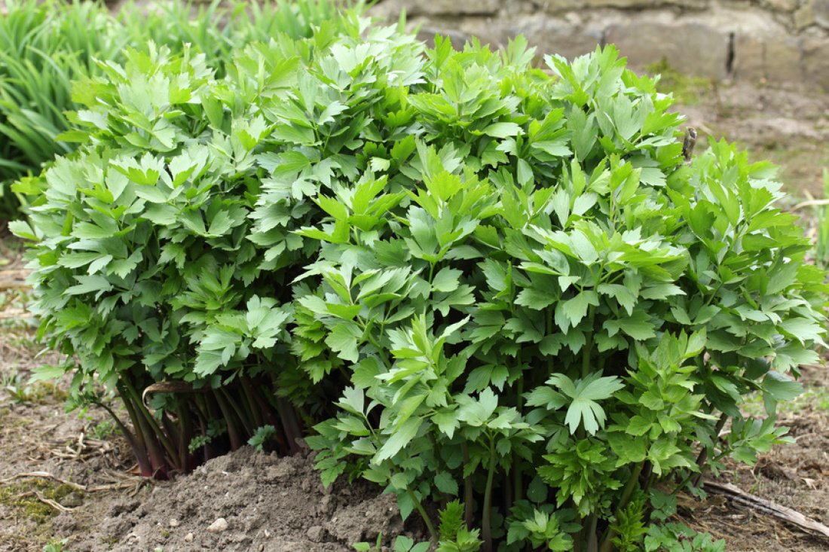
Рис. 1. Любисток лікарський (Levisticumofficinale).
http://sovetclub.ru/lyubistok-ot-alkogolizma

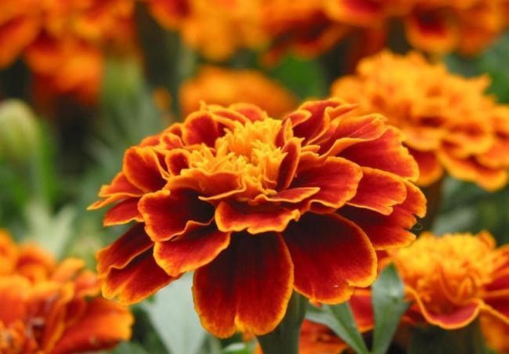
Додаток 2.

Рис. 2. Чорнобривці розлогі (TagetespatulaL.).
http://dachadecor.ru/tsveti/lekarstvennie-barchattsi-foto-tsvetov-i-opisanie

Додаток 3.

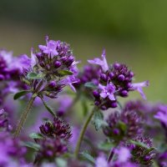

Рис.3. Чебрець звичайний (Thymus vulgaris).
http://www.frukta.ru/UKR/Trava/Trava19-ua.html

Додаток 4.

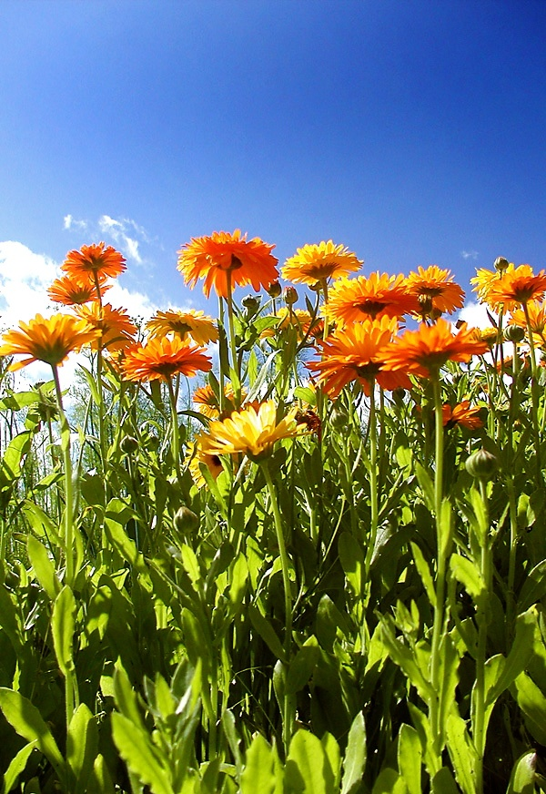
Рис. 4.Нагідкилікарські ― Calendula officinalis L.
http://fitoapteka.org//plugins/content/joomthumbnail/upload_images/2335_1.jpg

Додаток 4.
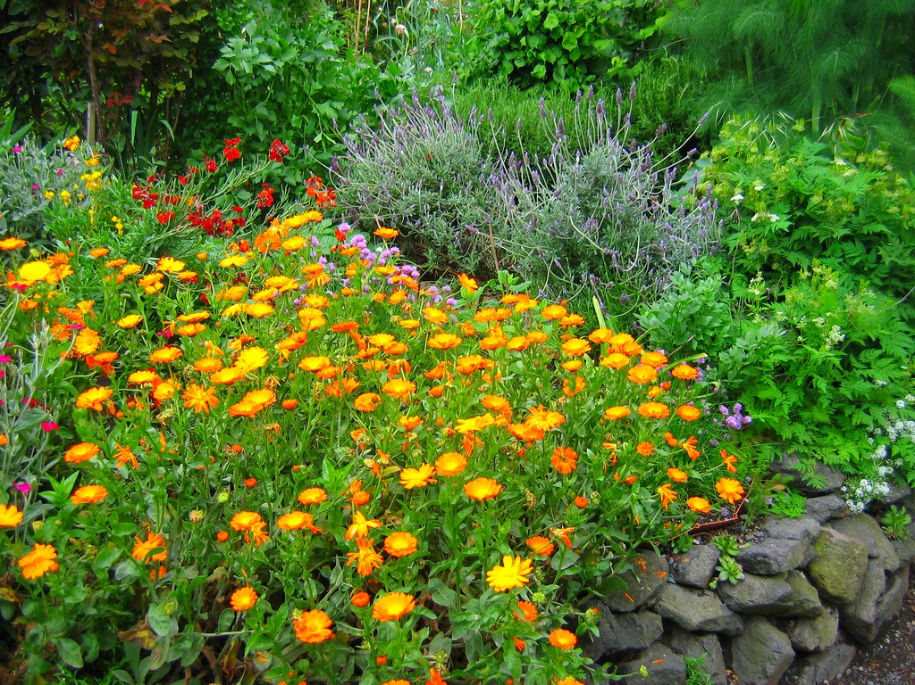
Рис. 5. Квітник з посадками нагідок на ділянці.
http://dovidkam.com/remont/kalendula-posadka-i-rozmnozhennya-viroshhuvannya-i-doglyad-vidi-i-sorti-foto-i-video-pro-viroshhuvanni-nagidok.html.

Додаток 5.
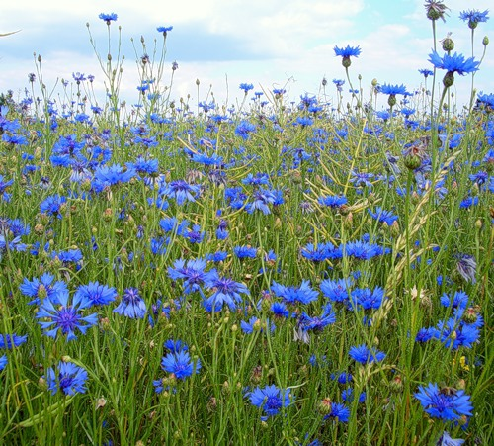
Рис. 6. Волошка синя, або польова (Centaurea cyanus) волошка.
http://fitoapteka.org//plugins/content/joomthumbnail/upload_images/4311_3.jpg

Додаток 6
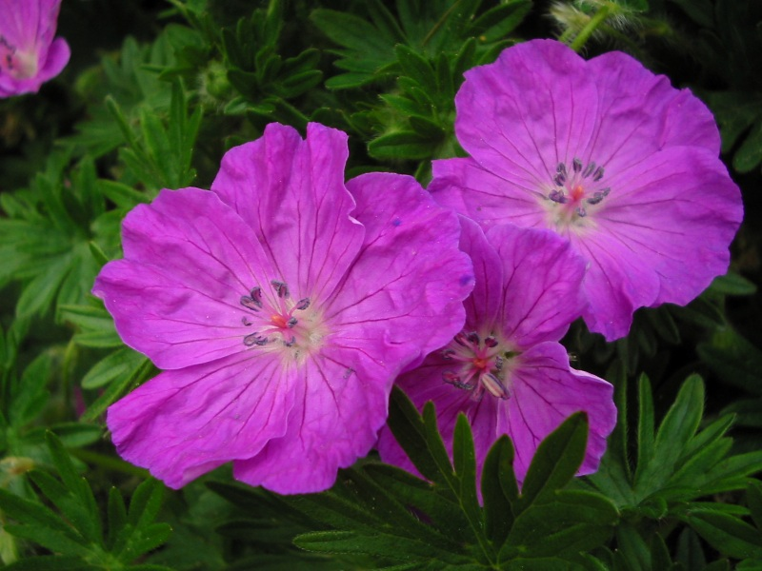

Рис. 7. Герань криваво-червона (Geraniumsanguineum).
http://fitoapteka.org/images/foto/407/2.jpg

Додаток 6
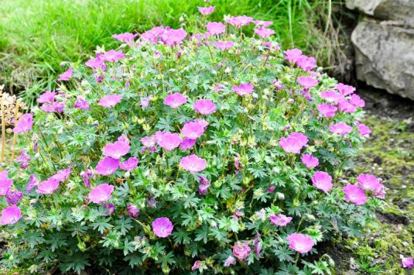

Рис. 8. Герань криваво-червона (Geraniumsanguineum).
http://remontu.com.ua/geran-krivavo-chervona-sorti-viroshhuvannya.

Додаток 7.
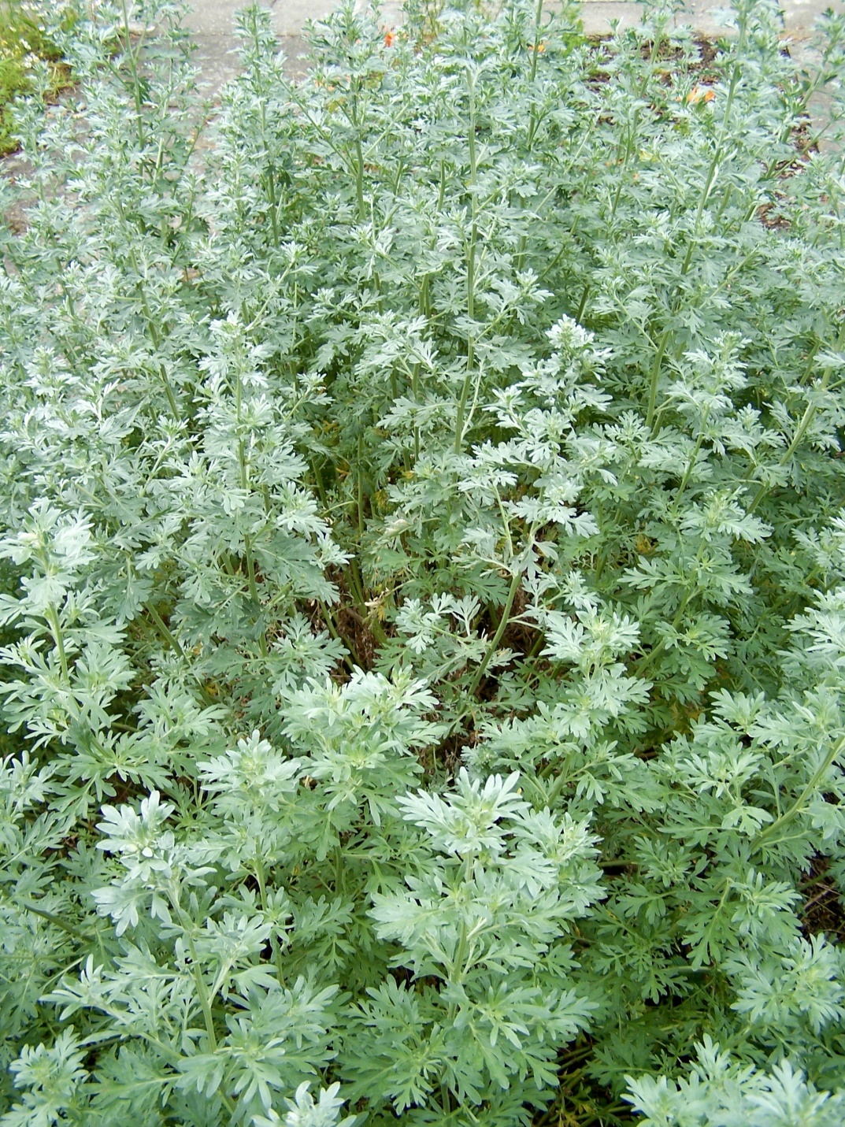
Рис. 9. Полин гіркий ( ArtemisiaabsinthiumL.).
http://fitoapteka.org/images/foto/703/3.jpg

Додаток 8.
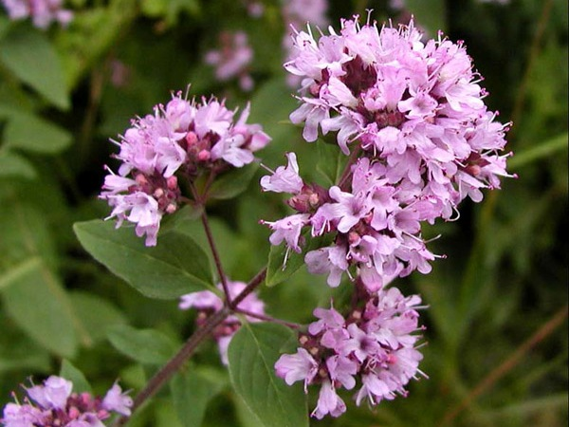
Рис. 10. Материнка звичайна (Origanumvulgare).
http://fitoapteka.org/images/foto/128/5.jpg

Додаток 9.
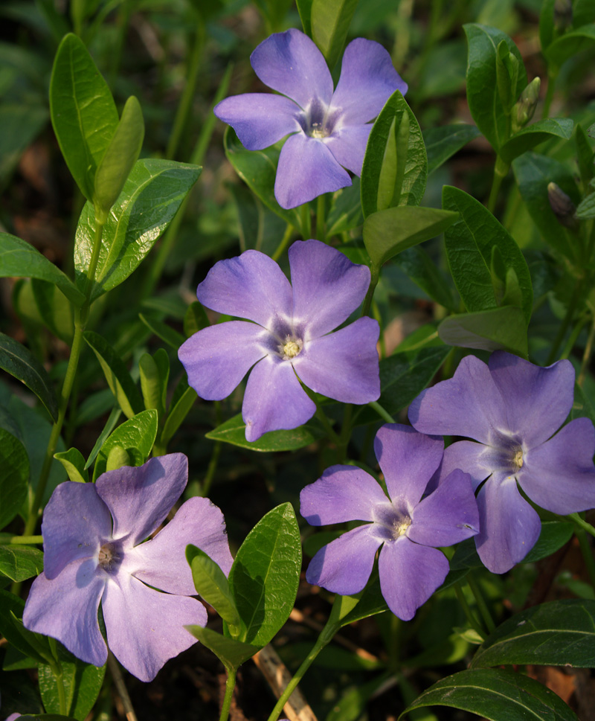
Рис. 11. Барвінок малий (Vinca minor), хрещатий барвінок.
http://fitoapteka.org/images/foto/14/4.jpg

Додаток 10.
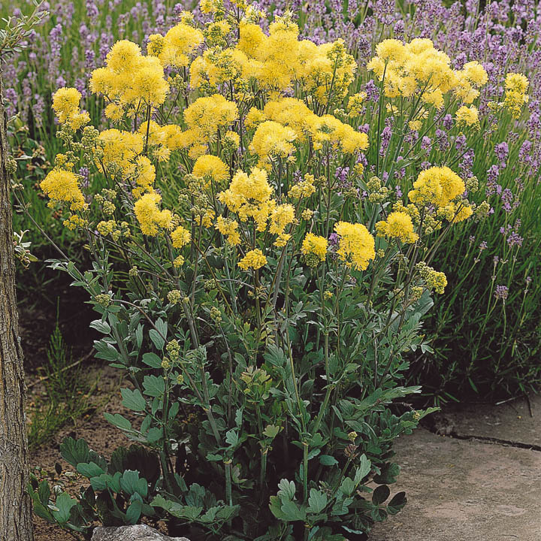
Рис. 12. Рута запашна (Ruta graveolens), городня рута, зимозелень.
http://fitoapteka.org/images/foto/189/3.jpg

Додаток 11.
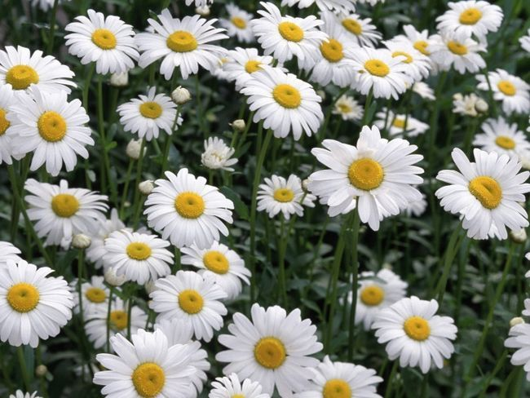
Рис. 13. Ромашка лікарська (Matricaria recutita (chamomilla) L.), роман-зілля, ромашка аптечна.
http://faqukr.ru/zdorov-ja/12784-likarski-roslini-romashka-likarska-viroshhuvannja.html.

